新 书 推 荐


中文书名：《生而冒险：故事和摄影集》
英文书名：WAYWARD: Stories and Photographs
作 者：Chris Burkard
出 版 社：Abrams
代理公司：ANA/Connie
出版时间：2022年2月
代理地区：中国大陆、台湾
页 数：320页
审读资料：电子稿
类 型：摄影

内容简介：

- 社交媒体主宰：伯卡德拥有一个令人印象深刻的社交媒体平台，在Instagram上拥有 360 万粉丝，在Facebook上拥有超过400,000名粉丝。他已经掌握了与所有粉丝互动的方式，让他们想要支持他和他的书。
- 未知的故事：虽然伯卡德进行着当今最广泛的自然和冲浪摄影，但这是他第一次向数百万粉丝讲述他在摄影和保护世界中发生的故事。

- 合作伙伴关系：伯卡德曾与本田、索尼、巴塔哥尼亚、万宝龙等顶级品牌合作，利用他的平台和故事。

惊险的照片和深刻的个人故事，来自一个领先的冒险摄影师，保护倡导者，和社会媒体力量。

这本书是一系列简短的人生课程，由有史以来领先的冲浪和冒险摄影师之一克里斯·伯卡德(Chris Burkard)撰写了引人注目的照片散文。它将以关于相机、技术和幕后“制作”笔记的专题为特色，让摄影师们以独特的视角了解一个不平凡的生活。在这些文章中，克里斯讨论了他如何平衡游牧生活与父亲和丈夫的角色。克里斯还处在另一个独特的位置，他在与互联网和社交媒体联系的同时，前往地球上最偏远的地方。在本书中，他将回答一个现代问题：在数字时代做一名探险家意味着什么?

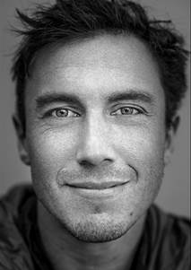
作者简介：

克里斯·伯卡德(Chris Burkard) 是一位有成就的探险家、摄影师、创意总监、演讲者和作家。伯卡德一年到头都在追寻地球上最偏远的地方，他努力捕捉故事，激励人们思考自己与自然的关系，同时促进世界各地野生场所的保护。他和家人住在加州的皮斯莫海滩。

内页样张：

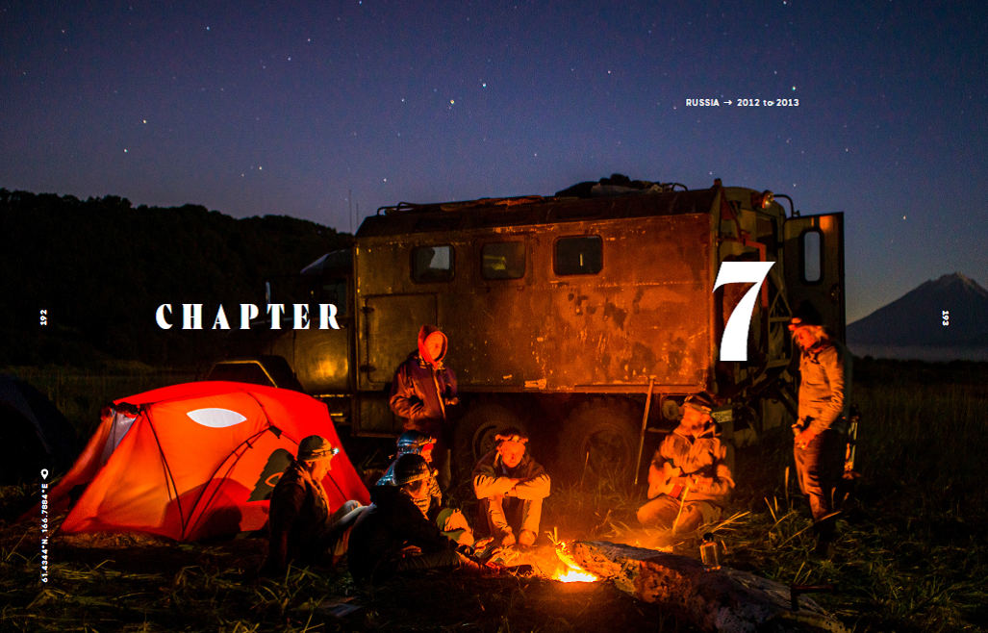
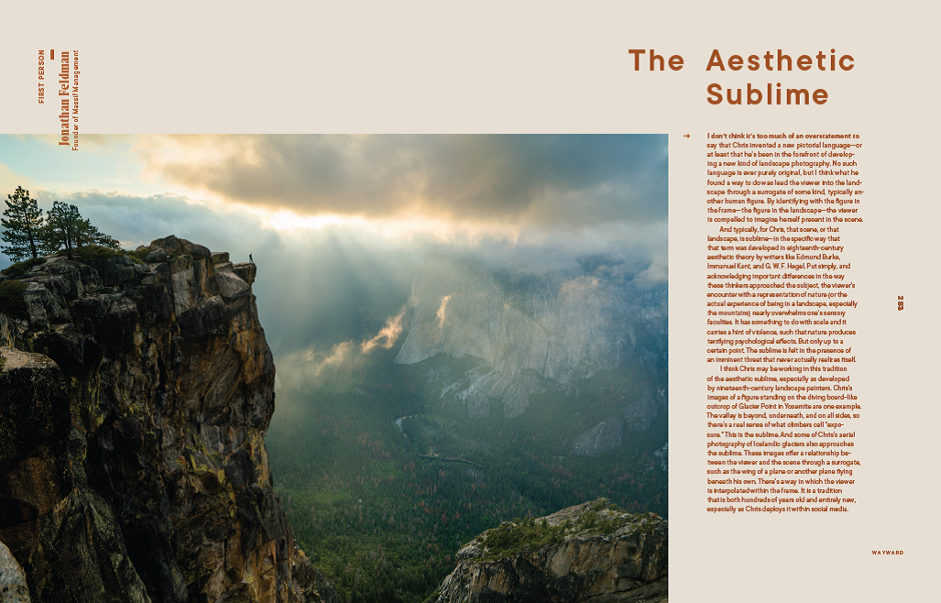

谢谢您的阅读！
请将回馈信息发至：萧涵糠(Connie Xiao)
安德鲁﹒纳伯格联合国际有限公司北京代表处
北京市海淀区中关村大街甲59号中国人民大学文化大厦1705室, 邮编：100872
电话：010-82449325
传真：010-82504200
Email: Connie@nurnberg.com.cn
网址：www.nurnberg.com.cn
微博：http://weibo.com/nurnberg
豆瓣小站：http://site.douban.com/110577/
微信订阅号：ANABJ2002


